江苏省仪征中学2023—2024学年度第二学期高二政治学科作业
第三单元 就业与创业1
研制人：李 蓉 李妍敏 审核人：李 蓉
班级： 姓名： 学号： 练习日期： 建议用时：
一、单选题
1．期货是指买卖双方通过签订合约，同意按指定的时间、价格与其他交易条件，交收指定数量的现货。目前，花生期货已经在郑州商品交易所上市。花生期货可以帮助农民根据价格走势制定生产计划，花生贸易企业可以在现货市场和期货市场同时灵活买卖。下列理解正确的是
①通过签订合约参与花生期货交易体现了交易双方的自由意志
②花生期货为花生生产者和花生贸易商降低了市场竞争的风险
③花生期货能反映市场供求变化趋势，促进生产要素优化配置
④花生期货用“有形手”熨平市场波动，增强了产业链稳定性
A．①③ B．①④ C．②③ D．②④
2．小李看到某影楼发布了19.9元写真广告，遂到店拍摄。拍摄过程中，店员极力营销，小李又对照片、相册、化妆、服装等项目多次消费升级，合计金额达2万余元。后小李觉得金额太大，向影楼提出变更套餐内容，减少合同金额，遭拒。小李遂起诉到法院，要求解除协议，退还全部款项。以下说法正确的是
①小李只能要求影楼解除协议中未履行的部分
②影楼应尊重小李的自主选择权，退还全部款项
③影楼以低价引流手段诱惑消费者的行为是违法的
④法院可通过诉讼调解方式解决小李与影楼之间的争议
A．①② B．①④ C．②③ D．③④
3．残疾人就业一直以来都是社会的难点。近年来，某市政府坚持把促进就业作为保障和改善残疾人民生的头等大事，不断在政策保障、项目扶持、平台搭建、高端培训和科技支撑上下功夫，推动残疾人就业工作的高质量发展。此举
①是发挥社会主义市场经济体制优势的内在要求
②是发挥财政在资源配置中决定性作用的体现
③是坚持以人民为中心，实现共同富裕的要求
④劳动者平等就业和选择职业的权利得到切实保障
A．①② B．①③ C．②④ D．③④
4．小周是个刚毕业的大学生，有理想有胆识，考虑到目前自媒体创业火爆，于是小周和三个好朋友一起合伙创立了一家网红孵化公司。对于开办公司需要注意的事项，以下说法正确的是
①创办企业应按照规定在相关主管部门办理企业登记
②申请商标应具有独特性，并且必须注册后才能使用
③用人单位必须履行为劳动者缴纳社会保险费的义务
④签订的劳动合同必须具备工资、保险、福利待遇条款
A．①② B．①③ C．②④ D．③④
5．2023年，某市市场监管局在执法检查时发现当事人甲在自己的网站上用乙公司的曾获荣誉为自己的公司宣传。执法人员责令当事人甲立即在网站中删除上述虚假信息。对此，下列分析正确的是
①甲的行为属于不正当竞争，扰乱了市场秩序
②甲通过“搭便车”的行为误导消费者
③企业经营者应当尊重消费者的自主选择权
④甲通过商业诋毁侵犯了乙公司的商业信誉
A．①② B．①④ C．②③ D．③④

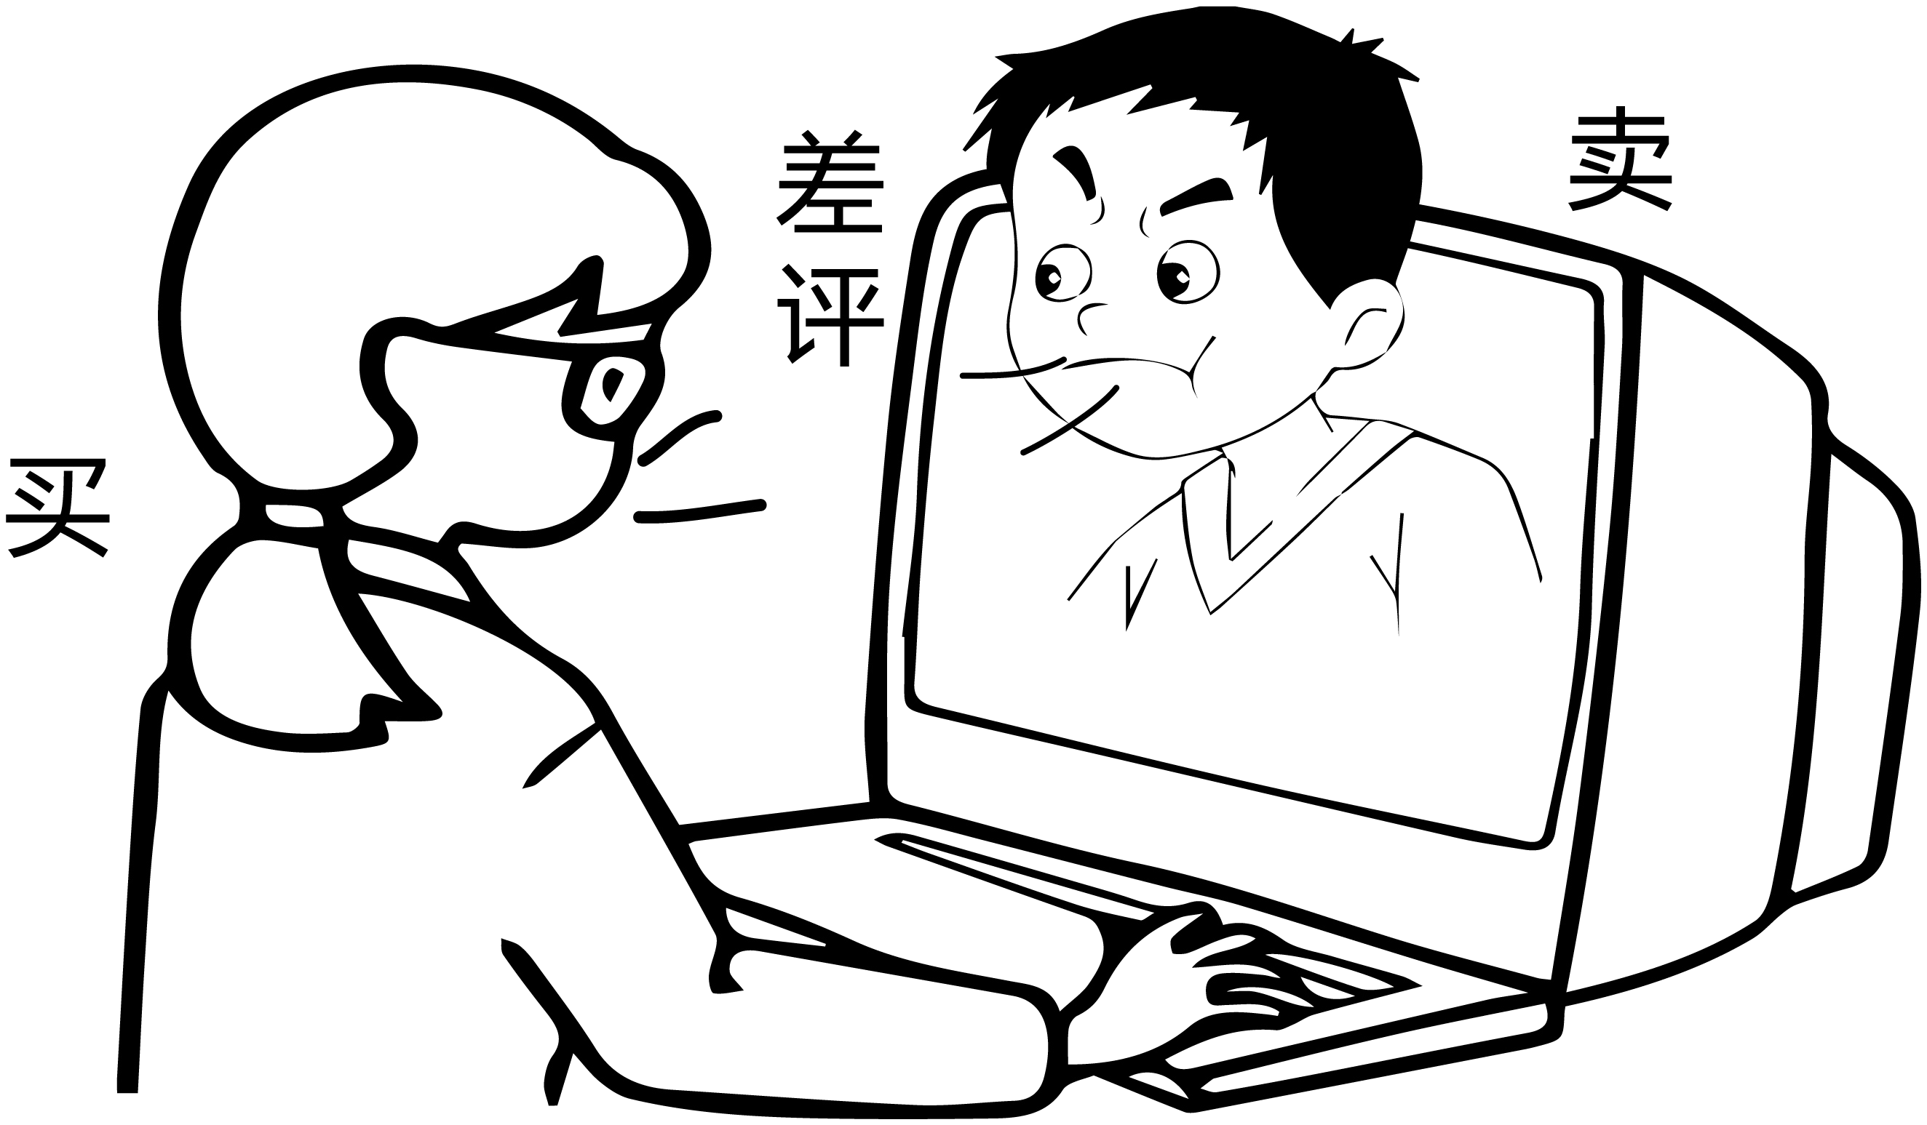
6．下图漫画意在告诉消费者
①不能批评、评论经营者的产品或服务质量
②批评产品或服务就是侵害经营者的名誉权
③消费者行使民事权利不得超过正当界限
④诽谤、诋毁、侮辱损害对方利益构成侵权
A．①② B．②④
C．①③ D．③④
7．劳动法主要调整劳动者与用人单位在劳动过程中发生的社会关系。下列争议可以适用劳动法的是
①进城务工的农民黄某与其雇主个体户因支付工资报酬发生的争议
②大学毕业生小王参加某企业的招聘，企业以不招女工为由拒绝了小王
③张女士与其雇用的保姆因照顾老人问题发生的纠纷
④甲公司与乙公司之间因合同履行产生的争议
A．①② B．①③ C．②④ D．③④
8．营业执照是工商行政管理机关发给工商企业、个体经营者的准许从事某项生产经营活动的凭证。创办企业应当按照规定在相关主管部门办理企业登记，领取营业执照。这要求
①未经相关主管部门登记，不得以企业名义从事经营活动
②办理营业执照时，申请人应当对申请材料的真实性负责
③办理营业执照后，企业法人在执照的有效期内不得变更
④企业在从事生产经营过程中形成的信息，依法及时公开
A．①② B．②③ C．①④ D．③④
9．近日，广东的王女士在网络上曝光了自己求职时的遭遇，她上班第一天办理完入职手续后，就突然被公司人事叫到了办公室并对她说，因为王女士入职手续上填写的是“已婚”，公司担心她会怀孕生子影响到工作，因此想要辞退她。对此，正确的认识是
①王女士可以直接通过诉讼进行维权
②该公司侵害了王女士的平等就业权利
③对就业歧视我国缺乏有效法律保障
④王女士可通过劳动争议仲裁维护权利
A．①② B．①③ C．②④ D．③④
10．网购8块钱的一卷双面胶，给好评能返1块钱，甚至可以给1年影视平台VIP会员。“好评返现”是很多商家的惯用手段，他们会通过平台私聊、电话、随商品附寄宣传卡片等方式联系购买者，用红包、购物券等作为福利诱导消费者给出满分好评。该行为
①构成了虚假宣传 ②侵害了消费者的自主选择权
③属于不正当竞争 ④旨在让消费者获得更多实惠
A．①② B．①③ C．②④ D．③④
11．习近平总书记多次提到，“快递小哥”等千千万万劳动者是“美好生活的创造者、守护者”。为把温暖和关爱送到“快递小哥”身边，某省各级社保、邮政部门加强联系，全面推动“快递小哥”优先参加工伤保险政策落实落地。这主要体现了保护劳动者
A．获得劳动报酬的权利 B．享受社会保险和福利的权利
C．参与民主管理的权利 D．平等就业和选择职业的权利
12．你被强制消费了吗？近些年，投诉互联网消费捆绑搭售的案件呈上升趋势，如有的平台用“添加保障”“享受立减”等误导消费者，有的用“放弃优惠”代替“不买保险”等模糊语言让消费者在毫无防备的情况下上当受骗。对此，下列认识不正确的是
①捆绑搭售行为侵犯了消费者的知情权和自主选择权
②消费者一旦误选此类搭售行为，双方合同就不可撤销
③消费者如遇此情况可以与经营者协商解决，也可以提起诉讼
④消费者在维权过程中申请仲裁是提起诉讼的必经程序
A．①③ B．①④ C．②③ D．②④

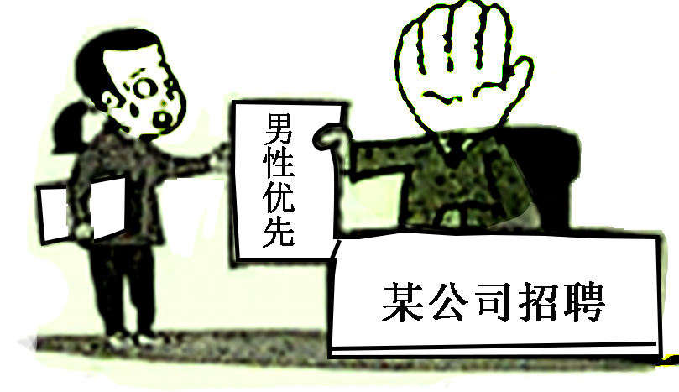
13．赵某是某医院的住院部护士，双方签订的劳动合同期限为2021年3月至2023年3月，约定每月工资5500元，其中包括2500元基础工资与绩效奖金。2022年8月31日，赵某因个人原因提交辞职报告。医院以院方文件“对于未提前一个月申请而离职的员工，不享受当月绩效工资”为由，扣发了赵某8月份的绩效工资。下列对材料认识正确的是
A．医院侵犯了赵某享受福利的权利
B．医院侵犯了赵某享受社会保险的权利
C．赵某取得劳动报酬的权利受到侵犯
D．赵某可以直接到法院起诉医院侵权
14．漫画中公司的行为
①剥夺了公民的劳动义务
②启示我们要坚持特殊劳动保护的原则
③侵犯了劳动者的平等就业权
④启示我们要营造公平就业的社会氛围
A．①② B．①③ C．②④ D．③④
15．陈某是某家政公司保洁员，双方只有口头合同但未签书面合同。陈某受雇于本市张某家，双方约定陈某的主要工作是：做饭、打扫卫生、接送孩子上学等。某日，陈某接送张某孩子回家途中，不小心摔了一跤，造成脚踝骨折、在家休息了4个月，医药费共花费了4200元。陈某认为自己是在接送孩子的过程中受伤，雇主张某和家政服务公司应该承担自己的全部费用和损失。双方协商未果，诉至法院。对此案认识正确的是
①因未签订书面合同，故该家政公司可不承担责任
②陈某未与家政公司签书面合同，但仍受合同法保护
③因陈某是自己不注意造成摔伤，张某可不予理会
④陈某、家政公司和张某均应承担一定的法律责任
A．①③ B．①④ C．②③ D．②④
16．山寨无处不在。有媒体报道，某地乡下举办婚宴时，主家招待客人的饮料竟被发现是假雪碧———外包装看上去跟雪碧没什么差别，但细看名字却是"雷碧"。客人们对这种难喝的山寨货纷纷摇头，表示"彻底被雷毙了"。雷碧生产者的行为
①属于混淆行为，是典型的“搭便车”
②既损害他人商业利益，又欺诈消费者
③通过组织虚假交易，从中谋取暴利
④夸大饮料商品性能，构成不正当竞争
A．①② B．①④ C．②③ D．③④
17． 2023年3•15晚会曝光案例中，人们看到，随着直播带货的兴起，通过水军操盘诱导用户跟风下单，，一台手机能操纵2万水军;直播间里，主播们嘴里一口一声“爹妈”地叫着，实际上干的却是欺骗老年人的勾当;免费破解版App成手机窃听器、恢复出厂设置并非彻底清除手机数据、“隔空盗刷”钓鱼骗局。曝光案例反映了
①这些垄断行为侵害消费者的权利，影响市场配置资源的公平性
②消费者享有自主选择商品或者服务的权利，知情权不能被绑架
③政府应加强市场监管，整顿规范市场秩序，营造良好消费环境
④消费者应增强法律意识，在权益受损时应直接向法院提起诉讼
A．①② B．①④ C．②③ D．③④
18．近日，甲公司为扩大店铺的影响力，擅自在其网店店铺首页、商品详情页面中使用带有艺人肖某肖像的图片43张，视频2段，甚至对肖某与其他品牌合作拍摄的照片进行恶意P图。对此，下列评论正确的是
①该公司擅自使用肖某照片，侵犯了其肖像权
②商家进行相关的商业宣传要不能逾越法律界限
③肖某应拿起法律武器维护姓名、肖像等身份权
④该公司违反相应的法律规定，应承担违约责任
A．①② B．①④ C．②③ D．③④

19．重庆A食品公司于2019年底设计制作a牌产品包装袋图稿,2020年开始对外销售。经产品比对和消费者走访,A食品公司生产销售的a牌产品,和B公司某知名商品b牌产品外包装颜色、形状图案等标识多处近似。2022年,B公司将A食品公司诉至法院,要求停止侵权。本案中A食品公司
①侵犯了B公司的商标权和名誉权
②实施的混淆行为危害了B公司的商业信誉
③可在法院判决生效后向上级法院提出上诉
④是利用近似标识误导消费者的“搭便车”行为
A．①② B．①④ C．②④ D．③④
20．某电动车销售商宣称，其所售产品是全球销量遥遥领先，但电台报道，该车辆的宣传纯属杜撰。从材料可知，该电动车销售商
①侵犯了消费者的知情权
②属于利用广告虚假宣传的不正当竞争行为
③侵犯了消费者的自主选择权
④属于搭便车的销售行为
A．①② B．①③ C．②④ D．③④

二、主观题
21．2022年3月，甲公司的销售人员在宣传会上称用某款净水器过滤后的水好喝又健康，而且喝凉的更有益老年人身体健康，不建议烧开喝。不顾同伴张大爷的劝阻，王大爷按照销售人员提示先购买3880元滤芯（现场银行转账3000元，现金支付880元），后“免费”领取了该款净水器。数日后，王大爷因喝凉净化水出现胃部不适，住院治疗共花费1500元。经查证，该机器并未取得国家卫生部涉水产品批件，且外包装上标注的乙公司也从未生产过该款净水器。王大爷要求甲公司退货退款并承担治疗费用，甲公司则以王大爷生病住院与产品无关为由予以拒绝。随后，王大爷一纸诉状，将甲公司诉至法院。
结合本案并运用《自主创业与诚信经营》的知识：
(1)分析甲公司的侵权行为。（6分）

(2)说明消费者应怎样维护自身的合法权益。（4分）

22．阅读材料，完成下列要求。
张某与甲家政服务公司建立劳动关系，并被安排至本市区乙单位担任保洁员工作。后因公司与乙单位终止合作，公司以岗位撤销为由将张某调入本市所辖丙县工作，张某不同意调岗，也未到新岗位上班。甲家政务公司即以张某旷工为由与张某解除劳动合同。张某起诉要求公司支付其违法解除劳动合同赔偿金。
运用《法律与生活》的知识，你认为法院对本案应该如何判决。（6分）

23．法律在生活中不可或缺，我们要学法、知法、守法、用法，增强法治意识。
案例一 华润怡宝饮料（中国）有限公司（以下简称“华润公司）是国内最早专业化生产包装饮用水的企业之一，主营“怡宝C'estbon”品牌包装饮用水，经过三十多年经营使用，该品牌产品已为中国境内相关公众所熟知，成为驰名商标。2018年初，华润公司发现上海某日化产品公司在网络宣传、经营场所、参加展览及其他商业活动中使用了“怡宝”“C'estbon”“C'estbon怡宝”等标识，并且存在购买、注册及使用以“cestbon”为主体部分的5个域名等行为，故诉至上海知识产权法院。法院综合考虑各种因素，酌情确定被告赔偿原告经济损失500万元及合理开支137240元。一审判决后，被告不服向上海市高级人民法院提起上诉。日前，上海市高级人民法院作出驳回上诉，维持原判的终审判决。
(1)根据案例一，运用法律与生活知识，分析上海某日化产品公司的经营行为。（6分）

案例二 刘某于2016年入职某公司，与公司签订了劳动合同，合同约定其担任销售助理经理，月工资2万元。2022年4月，该公司向刘某出具《调岗通知书》，职位调为产品咨询员，月工资调整为1万元，刘某不服。2022年6月8日，该公司以刘某不服从安排为由，向其出具《解除劳动合同通知书》，宣布立即解除与刘某的劳动合同，并扣发3个月工资以示惩戒。2022年6月15日，刘某向当地基层人民法院起诉，要求该公司返还扣发工资以及违法解除劳动合同赔偿金。
(2)根据案例二，运用法律与生活知识，评析刘某的维权行为。（4分）

24．人民向往的美好生活，离不开法律的保障，在全面依法治国的道路上，法治建设也将开启保障民生的“新航标”。
材料一 黄先生和某房地产开发商订立了《购房合同》，约定购买本市房屋一套，总价285万元。合同补充条款约定，开发商交付房屋时，必须与售楼宣传的内容相一致。开发商交付房屋后，黄先生发现小区设施简陋，当初开发商在宣传材料上标注的“凯旋门的气度风光、香榭丽舍林荫大道、回旋式丰收女神喷水池、巴黎古典前庭回廊……”统统没有。黄先生认为开发商违反合同，要求开发商承担违约责任。但开发商认为：黄先生的主张没有法律依据，售楼宣传材料是广告宣传，而不是合同本身，充其量只是要约邀请，不应该承担违约责任。
(1)结合材料一，运用法律与生活知识，对黄先生和开发商的主张加以评述。（6分）

材料二 原告某文化传播公司为某新能源电池品牌提供搜索引擎优化及线上传播服务。被告某信息技术公司与原告系合作关系，双方于2020年11月签订《委托合同》，该《委托合同》附件具体列明了被告应提供的各项服务内容，其中“软文优化”服务项目中的“负面压制”条款约定：被告对某新能源电池品牌方指定的关键词搜索引擎优化，实现某搜索引擎前5页无明显关于该品牌的负面内容，以及负面压制期为30天等。后原告以被告未按约完成负面压制服务为由诉请解除合同。日前，上海市长宁人民法院互联网审判庭对该案作出一审判决，“负面压制”条款内容无效。
(2)结合材料二，运用法律与生活知识，阐述上海长宁法院这一判决的法律价值。（4分）

